Портфолио
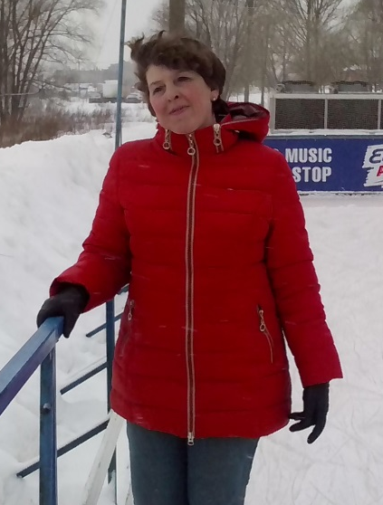
Балабанова Ирина Александровна, заместитель директора по информационно-методической работе, преподаватель высшей категории (приказ департамента образования Ярославской области 27.04.2011 №02-03/249)
Педагогический стаж:19,5 лет
Образование: высшее ЯрГУ, специальность – прикладная математика, квалификация – математик, 1988 год
Опыт работы: август 1988 – сентябрь 1995г.г. – Рыбинское КБ Моторостроения, инженер-программист;сентябрь 1995 г. – преподаватель специальных дисциплин в колледже; сентябрь 1999 г. – методист; сентябрь 2006 г. – старший методист; апрель 2013г. – заместитель директора по учебной работе; апрель 2015 г. – заместитель директора по информационно-методической работе
Профессиональное кредо:Учиться обучая
Награды и звания:
- Почетная грамота Министерства образования
- Почетный работник среднего профессионального образования
- Лауреат премии губернатора Ярославской области в области образования
- Почетная грамота Департамента образования Ярославской области
Повышение квалификациии стажировки(последние 5 лет):
Учреждение | Направление подготовки | Год
ГОАУ ЯО ИРО | Профессиональная переподготовка «Менеджмент в образовании» | 2014
ГОАУ ЯО ИРО | Правовое обеспечение образовательной деятельности: техника составления локальных актов | 2014
ГОАУ ЯО ИРО | Экспертная деятельность в процедурах аттестации педагогических работников | 2012
ФГАУ ФИРО | Контрольно-оценочные средства, ориентированные на проверку сформированных компетенций | 2011
ГОУ ЯО ИРО | Основные подходы к разработке методического обеспечения ФГОС нового поколения | 2011
ГОУ ЯО ИРО | Контроль результатов образовательного процесса | 2010

Научно-методическая и исследовательская работа (доклады, выступления, печатные издания на региональном и федеральном уровне) педагога и его студентов
Место | Действие | Год
Межрегиональная конференция г. Ярославль по теме «Реализация ФГОС нового поколения» | Выступление по теме «Организация внеаудиторной самостоятельной работы» | 2013

Дополнительная информация:
- Являюсь экспертом по аттестации педагогических работников
- Являюсь экспертом по аккредитации образовательных организаций

